数控轧辊磨床控制及精密测量系统
一、项目背景及用途：
轧辊磨床是造纸、冶金、塑料等行业中不可或缺的大型精密设备。普通机械式轧辊磨床很难达到高精度的轧辊磨削。配有数控系统及精密测量装置的轧辊磨床可实现自动补偿磨削及任意曲面形状的高精度辊形磨削。本技术可用于数控轧辊磨床生产,也可用于对普通机械式轧辊磨床进行数控改造。本技术中的精密测量装置是一个相对独立的系统，可单独配置用于轧辊磨床改造。
二、技术原理及工艺流程：
通过对轧辊磨床的Z轴、X轴、U轴进行连动控制，实现对所要求的轧辊进行数控磨削；对磨削过的辊面进行全数字化精确测量；在以上两项技术的基础上，进行辊型的补偿磨削；对轧辊磨床各部分功能实行数字化控制。
三、技术指标：
1.开发上述数控系统、人机对话、动态测量。
2.精密在线测量，测量精度可达0.001mm。
3.补偿磨削后辊形误差不大于0.003mm。
四、主要设备：1.数控系统、伺服系统。
2.全自动的精密测量装置。
五、已推广应用情况：为河南淅川铝业、广州造纸、中州铝业等轧辊磨床配置数控系统
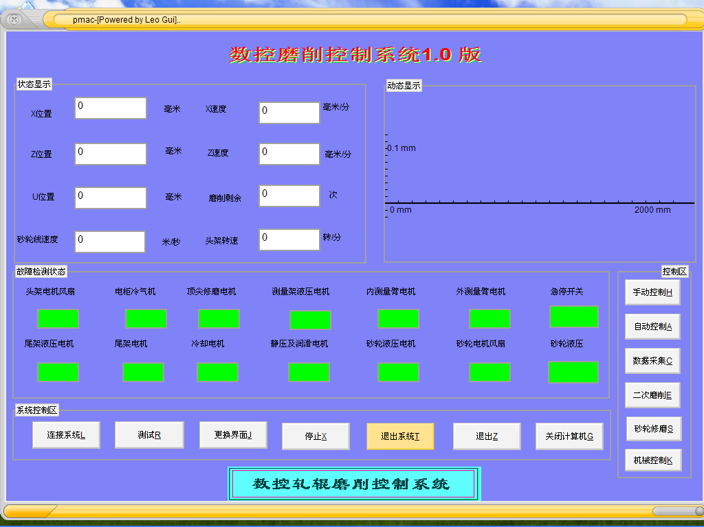
六、合作方式：
合作开发 技术转让
联系地址：集美大学机械工程学院 邮编：361021 联系人：弓清忠
联系电话：013799769381 e-mail: gongqz2003@163.com

